|  |  |  |  |  |
| --- | --- | --- | --- | --- |
|  | Организация Объединенных Наций | | ECE/TRANS/WP.29/2021/26 | |
| _unlogo | | **Экономический  и Социальный Совет** | | Distr.: General  21 December 2020  Russian  Original: English |

**Европейская экономическая комиссия**

Комитет по внутреннему транспорту

**Всемирный форум для согласования правил   
в области транспортных средств**

**Сто восемьдесят третья сессия**

Женева, 9–11 марта 2021 года

Пункт 4.8.8 предварительной повестки дня

**Соглашение 1958 года:**

**Рассмотрение проектов поправок к существующим**

**правилам ООН, представленных GRSG**

Предложение по поправкам серии 09   
к Правилам № 107 ООН (транспортные средства M2 и M3)

Представлено Рабочей группой по общим предписаниям, касающимся безопасности[[1]](#footnote-1)\* [[2]](#footnote-2)\*\*

Воспроизведенный ниже текст был принят Рабочей группой по общим предписаниям, касающимся безопасности, на ее сто девятнадцатой сессии, состоявшейся в октябре 2020 года (ECE/TRANS/WP.29/GRSG/98, пункт 13). В его основу положены документы ECE/TRANS/WP.29/GRSG/2020/19 с поправками, содержащимися в документах GRSG-119-09 и GRSG-119-18, и ECE/TRANS/WP.29/  
GRSG/2020/20 с поправками, содержащимися в документе GRSG-119-19. Этот текст представлен Всемирному форуму для согласования правил в области транспортных средств (WP.29) и Административному комитету Соглашения 1958 года (AC.1) для рассмотрения и голосования на их сессиях в марте 2021 года.

*Включить новые пункты 10.25—10.29* следующего содержания:

«10.25 Начиная с официальной даты вступления в силу поправок серии 09 ни одна из Договаривающихся сторон, применяющих настоящие Правила, не должна отказывать в предоставлении или признании официальных утверждений типа на основании настоящих Правил с внесенными в них поправками серии 09.

10.26 Начиная с 1 сентября 2023 года Договаривающиеся стороны, применяющие настоящие Правила, не обязаны признавать официальные утверждения типа на основании поправок предшествующих серий, впервые выданные после 1 сентября 2023 года.

10.27 До 1 сентября 2025 года Договаривающиеся стороны, применяющие настоящие Правила, признают официальные утверждения типа в соответствии с поправками предыдущих серий, которые были впервые выданы до 1 сентября 2023 года.

10.28 Начиная с 1 сентября 2025 года Договаривающиеся стороны, применяющие настоящие Правила, не обязаны признавать официальные утверждения типа, выданные на основании поправок предыдущих серий к настоящим Правилам.

10.29 Независимо от положений пунктов 10.26 и 10.28 Договаривающиеся стороны, применяющие настоящие Правила, продолжают признавать официальные утверждения типа, предоставленные на основании поправок серии 06, 07 или 08 в отношении транспортных средств, не затрагиваемых поправками серии 09».

*Приложение 1, часть 1, добавление 1,* включить новый пункт 4.4 следующего содержания:

«4.4 Контрольная температура для системы выявления (согласно пункту 7.5.1.5.1):…».

*Приложение 1, часть 1, добавление 3,* включить новый пункт 5 следующего содержания:

«5. Контрольная температура для системы выявления (согласно пункту 7.5.1.5.1):…».

*Приложение 2* изменить следующим образом:

«Приложение 2

Схемы знаков официального утверждения

# Образец А (см. пункт 4.4 настоящих Правил)

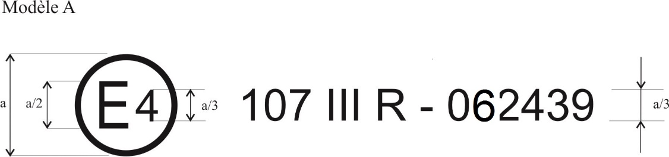

092439

a = 8 мм мин.

Приведенный выше знак официального утверждения, проставленный на транспортном средстве, указывает, что данный тип транспортного средства был официально утвержден в отношении конструктивных особенностей для класса III в Нидерландах (E4) на основании Правил № 107 ООН под номером официального утверждения 092439. Номер официального утверждения указывает на то, что официальное утверждение было предоставлено в соответствии с требованиями Правил № 107 ООН с внесенными в них поправками серии 09.

# Образец В (см. пункт 4.5 настоящих Правил)

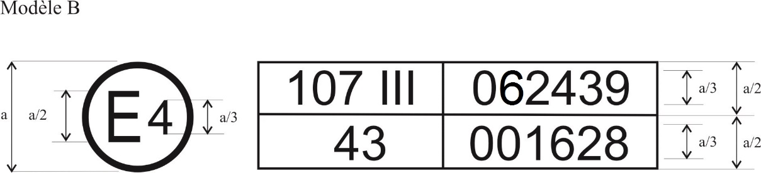

a = 8 мм мин.

Приведенный выше знак официального утверждения, проставленный на транспортном средстве, указывает, что данный тип транспортного средства был официально утвержден в Нидерландах (E4) на основании правил № 107 и 43 ООН[[3]](#footnote-3)\*. Первые две цифры номера официального утверждения указывают на то, что в момент предоставления официального утверждения Правила № 107 ООН включали поправки серии 09, а Правила № 43 ООН были в первоначальном варианте.

# Образец С (см. пункт 4.4.3 настоящих Правил)

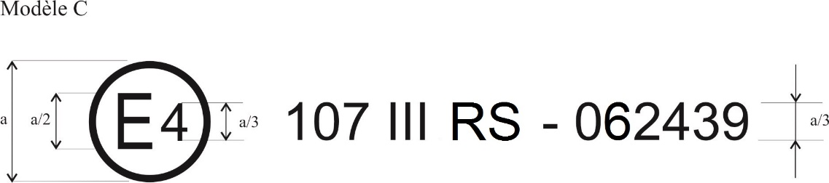

a = 8 мм мин.

Приведенный выше знак официального утверждения, проставленный на кузове транспортного средства, указывает, что данный тип кузова был официально утвержден отдельно в Нидерландах (E4) в отношении конструктивных особенностей для класса III в качестве отдельного кузова на основании Правил № 107 ООН под номером официального утверждения 092439. Номер официального утверждения указывает на то, что официальное утверждение было предоставлено в соответствии с требованиями Правил № 107 ООН с внесенными в них поправками серии 09».

*Приложение 3*

*Пункт 7.5.1.5.1* изменить следующим образом:

«7.5.1.5.1 Система аварийной сигнализации и система пожаротушения, если они установлены, должны автоматически включаться с помощью соответствующей системы выявления возгорания. Эта система выявления должна быть сконструирована таким образом, чтобы она могла выявить избыточную по отношению к контрольной температуру, согласно указаниям изготовителя, при обычной эксплуатации в моторном отделении и в каждом из отделений, в котором находится отопительное устройство, работающее на выхлопных газах.

На моментофициального утверждения типа эту систему выявления избыточной температуры проверяет техническая служба в соответствии с рекомендациями изготовителя.

В качестве альтернативы система пожаротушения может активироваться автоматически другими способами при условии, что срабатывает система аварийной сигнализации».

*Включить новые пункты 7.5.7 и 7.5.7.1* следующего содержания:

«7.5.7 Возгорание

7.5.7.1 В случае транспортных средств классов I, II, III и B, в которых двигатель расположен позади отделения водителя, при срабатывании системы аварийной сигнализации:

a) должна автоматически активироваться система аварийного освещения, если она установлена, в соответствии с пунктом 7.8.3 и

b) после однократного осознанного воздействия водителя на любой из механизмов управления дверью в кабине водителя все двери с механическим приводом, расположенные с ближней к обочине стороны транспортного средства, соответствующей направлению движения, с учетом которого это транспортное средство сконструировано, должны быть открыты и должны оставаться в открытом положении.

Это положение применяется, если транспортное средство находится в неподвижном состоянии или движется со скоростью не более 3 км/ч.

Повторное воздействие на механизм открывания двери не должно приводить к закрыванию двери во избежание ее непреднамеренного закрытия в аварийной ситуации».

*Включить новый пункт 7.19* следующего содержания:

«7.19 Информация о безопасности:

В случае транспортных средств классов II (без низкого пола), III и В в заявке на официальное утверждение изготовитель должен указать средства передачи информации о безопасности, которые позволяют оператору, водителю и/или экипажу эффективно информировать пассажиров об инструкциях по технике безопасности, например о расположении аварийных выходов, огнетушителей, знаков безопасности.

Эти средства должны быть приспособлены к конструкции и строению транспортного средства, так чтобы инструкции по технике безопасности были легко доступны и понятны любому пассажиру».

*Приложение 8*

*Пункт 3.11.3.1.1* изменить следующим образом:

«3.11.3.1.1 Должна быть обеспечена возможность приведения подъемников в действие только при полной остановке транспортного средства. Устройство, препятствующее началу движения транспортного средства, должно оставаться включенным до тех пор, пока подъемник не будет установлен в нерабочее положение. Если подъемник обеспечивает доступ в транспортное средство через дверь, указанную в пункте 3.6 настоящего приложения, то устройство, препятствующее началу движения транспортного средства, должно оставаться включенным до тех пор, пока эта дверь не будет полностью закрыта. Должно быть исключено любое движение платформы, пока не было активировано или не сработало автоматически устройство, предотвращающее скатывание инвалидной коляски».

*Пункт 3.11.4.1.1* изменить следующим образом:

«3.11.4.1.1 Должна быть обеспечена возможность приведения аппарели в действие только при полной остановке транспортного средства. Устройство, препятствующее началу движения транспортного средства, должно оставаться включенным до тех пор, пока аппарель не будет установлена в нерабочее положение или полностью отсоединена от транспортного средства».

1. \* В соответствии с программой работы Комитета по внутреннему транспорту на 2020 год, изложенной в предлагаемом бюджете по программам на 2020 год (A/74/6 (часть V, разд. 20), п. 20.37), Всемирный форум будет разрабатывать, согласовывать и обновлять Правила Организации Объединенных Наций в целях улучшения характеристик транспортных средств. Настоящий документ представлен в соответствии с этим мандатом. [↑](#footnote-ref-1)
2. \*\* Настоящий документ был запланирован к изданию после установленного срока в силу обстоятельств, не зависящих от представившей его стороны. [↑](#footnote-ref-2)
3. \* Этот номер приведен лишь в качестве примера. [↑](#footnote-ref-3)